TIPPS FÜR DIE SOMMERPAUSE
1 LEKTÜRE - EASY READER
“Lesenovelas” für Anfänger (Hueber-Verlag) als Buch oder E-Book

Anna, Berlin ISBN 978-3-19-101022-5
https://shop.hueber.de/de/anna-berlin-leseheft.html
Inhalt: Anna wohnt noch bei ihren Eltern. Die möchten, dass sie in der Familienfirma mitarbeitet. Aber Anna möchte lieber mit einer Freundin zusammen eine Internetfirma aufmachen. Dann lernt sie in der Disco einen Mann kennen …
Aus derselben Reihe: Tina, Hamburg / Julie, Köln / Franz, München / Lara, Frankfurt / Eva, Wien / Nora, Zürich / David, Dresden / Vera, Heidelberg / Claudia, Mallorca
__________________________________________________
Leichte Lektüren /CIDEB
Lektüre, Wortschatz und Grammatik
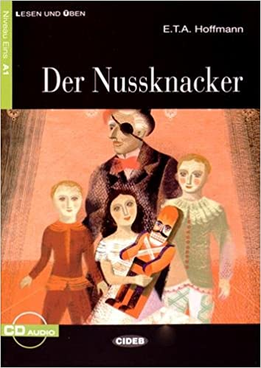
Der Nussknacker (E.T.A Hoffmann) – ISBN 978-88-530-0981-4 (Buch und CD)
Inhalt: Nürnberg, XIX. Jahrhundert. An Heiligabend bringt Onkel Drosselmeyer allen Geschenke. Clara bekommt ein ganz besonderes, einen Nussknacker. Während der Nacht werden die Spielsachen lebendig, und Clara entdeckt, dass der Nussknacker viel mehr ist als nur ein Spielzeug. Es fehlt nicht an Überraschungen…
Dossiers: Hoffmann und Tschaikowski; Die Stadt Nürnberg; Das Erzgebirge
Leichte Lektüren /CIDEB
Lektüre, Wortschatz und Grammatik

Die Legende des Piraten Störtebeker (Sabine Werner) – ISBN: 9788853016423 (Buch und CD)
Inhalt: Der Pirat Störtebeker, eine Legende der Nordsee.
Das Leben des jungen Klaus ändert sich plötzlich, als Ritter seine Familie töten. Wie wird Klaus zum gefährlichen Piraten ?
Dossiers: Störtebeker; Die Hanse; Piraten
____________________________________________________________
Leichte Lektüren /Hueber
Nur Lektüre

Der neue Mitbewohner und andere Geschichten – ISBN 978-3-19-248580-0 (Buch und Hörbuch)
Inhalt: Neun unterhaltsame Kurzgeschichten wie z. B. „Mitbewohner“: Amadeo sucht ein neues Zuhause. Er hat Glück. Eine Freundin stellt ihm Familie Vogel vor. Sie hat ein großes Haus und vermietet manchmal auch Zimmer an Studenten. Die Familie findet Amadeo sympathisch und er kann bei ihnen einziehen. Das ist auch für Familie Vogel ein großes Glück, denn Amadeo ist ein unkomplizierter, ruhiger Mitbewohner: Amadeo ist auch ein wunderbarer Zuhörer und wird so zum Freund vor allem von Herrn Vogel. Seine Frau dagegen scheint sich zunächst nicht für Amadeo zu interessieren. Aber eines Abends kommt sie mit einem Glas Wein in der Hand in Amadeos Zimmer. Sie scheint etwas auf dem Herzen zu haben, doch als sie Amadeo näher kommt, steht plötzlich ihr Mann im Zimmer …
______________________________________________________________

Gefährliche Spaziergänge: Ein Lernkrimi (Buch und Hörbuch) ISBN 978-3-19-178580-2
Inhalt: Die Witwe Sophie von Breymann lebt allein und einsam in einer Villa in Hamburg. Ihr Enkel und späterer Alleinerbe, besucht sie selten Er kommt nur, wenn er Geld braucht. Eines Tages vermisst Sophie nach einem Spaziergang mit ihrem Hund ihre Geldbörse. Zu ihrer großen Erleichterung kommt kurz darauf eine Dame und bringt ihr die Geldbörse. Sophie bittet sie zu Kaffee und Kuchen ins Haus. Beide erfreuen sich an den Kunstschätzen, die Sophie und ihr Mann gesammelt haben. Am nächsten Tag jedoch …
_________________________________________________________
2 WIEDERHOLUNG UND KONSOLIDIERUNG WORTSCHATZ UND GRAMMATIK
Hueber Verlag

Niveau: A1 (ISBN 978-3-19-397493-8)
Übungen zu allen für das Niveau A1 relevanten Wörtern und Grammatikthemen (+ Lösungsschlüssel)

3 WIEDERHOLUNG UND KONSOLIDIERUNG HÖREN UND SPRECHEN
Hueber Verlag

Niveau A1 (ISBN 978-3-19-907493-9)
Übungen zum Hörverstehen und Sprechübungen zu den wichtigsten Themen im Alltag (+ Lösungsschlüssel)
Audiodateien: hueber.de/audioservice
____________________________________________________________
4 WIEDERHOLUNG UND KONSOLIDIERUNG LESEN UND SCHREIBEN
Hueber Verlag

Niveau A1 (ISBN 978-3-19-477493-3)
Übungen zum Lesen und Schreiben (+ Lösungsschlüssel)

